ПРОКУРАТУРА ТРОСНЯНСКОГО РАЙОНА РАЗЪЯСНЯЕТ
Как защитить себя и близких от дистанционного мошенничества

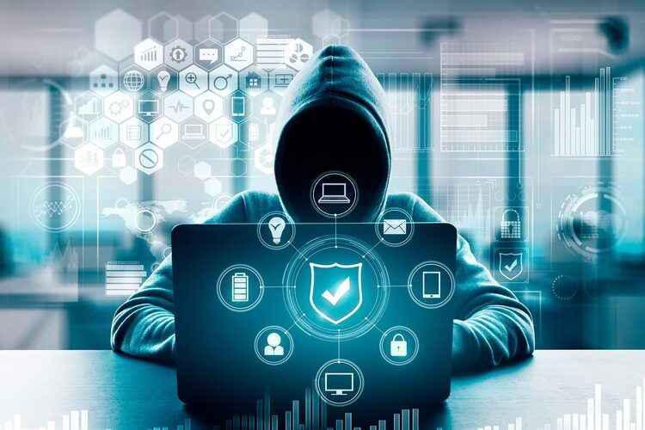

с. Тросна 2024
ПРОСЯТ СООБЩИТЬ ПЕРСОНАЛЬНЫЕ ИЛИ ФИНАНСОВЫЕ ДАННЫЕ?
ЭТО МОГУТ БЫТЬ МОШЕННИКИ!

- Мошенник может представляться сотрудником финансовой организации, Центрального банка, прокуратуры, полиции и т.д.
- Секретные реквизиты карты, пин-коды, пароли и коды из смс-сообщений нужны только мошенникам

НЕ ПЕРЕХОДИТЕ ПО СОМНИТЕЛЬНЫМ ССЫЛКАМ ИЗ ПИСЕМ И СМС ОТ НЕИЗВЕСТНЫХ ОТПРАВИТЕЛЕЙ

- Не скачивайте неизвестные файлы и программы
- Относитесь с подозрением к письмам (сообщениям) с неизвестными ссылками

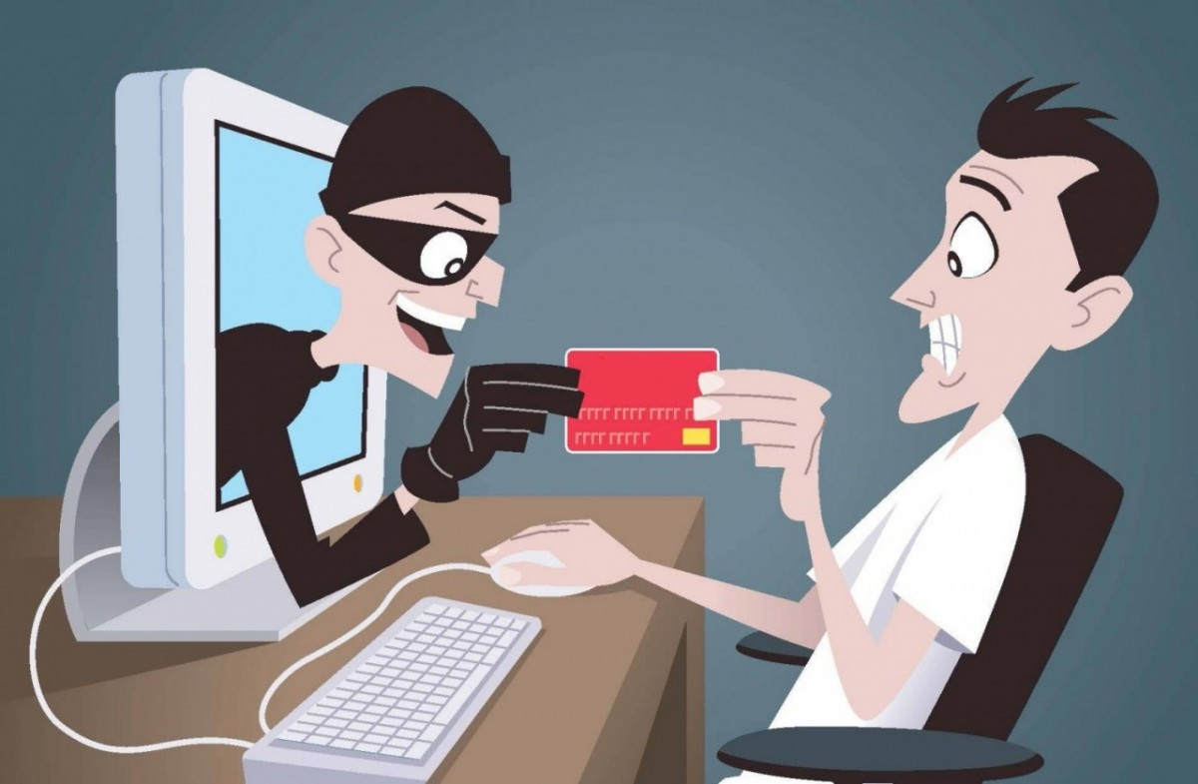
ПРИ ПЕРЕХОДЕ НА САЙТ УБЕДИТЕСЬ В ЕГО ПОДЛИННОСТИ
ПРИЗНАКИ ПОДДЕЛЬНЫХ САЙТОВ:
- ошибки в адресе сайта, в тексте и дизайне
- в адресной строке отсутствует замочек, в названии сайта нет https
- сайт состоит из одной страницы (только для ввода данных)
- предлагают скачать файл, установить программу, ввести свои личные/финансовые данные
НЕ ВЕРЬТЕ БЕЗОГОВОРОЧНО ПРЕДЛОЖЕНИЯМ В ИНТЕРНЕТЕ
ПОПУЛЯРНЫЕ УЛОВКИ МОШЕННИКОВ В ИНТЕРНЕТЕ:
- интернет-магазины и аукционы
- восстановление кредитной истории
- сообщение о крупном выигрыше или выплате от государства
- предложение вложиться в высокодоходные инвестиции
- сбор «пожертвований» для детей, больных, животных и др.
ОБЕЗОПАСЬТЕ ДЕНЬГИ ПРИ ОНЛАЙН-ПОКУПКАХ
- не сообщайте никому личную информацию (данные карты)
- установите двухфакторный способ аутентификации, а на все гаджеты – антивирусные программы
- заведите отдельную дебетовую карту для платежей в интернете
- никому не сообщайте секретные коды для подтверждения операций, которые приходят вам в сообщениях
КАК ПРОТИВОСТОЯТЬ ТЕЛЕФОННЫМ МОШЕННИКАМ:
- с подозрением относитесь к звонкам с незнакомых номеров и не перезванивайте по ним
- прервите разговор, если он касается финансовых вопросов
- не торопитесь принимать решение
- проверьте информацию в интернете или обратитесь за помощью к близким
- самостоятельно позвоните в банк/организацию и уточните информацию
- не теряйте бдительности: даже если номер знакомый, он может оказаться подменным
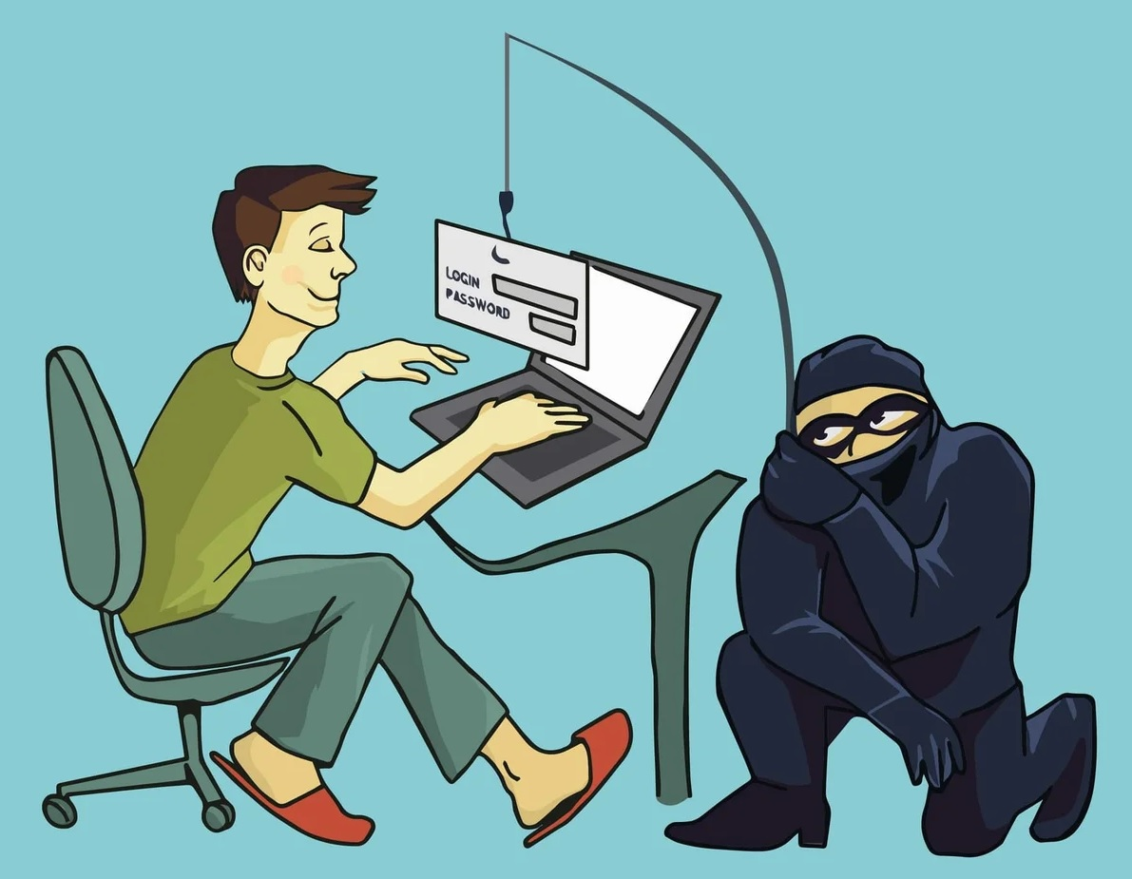

БЕРЕГИТЕ СЕБЯ И СВОИХ БЛИЗКИХ

